1. 对属性中的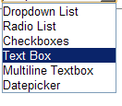后三个属性 还没有设置 还不能应用
2. 商品数量的输入框

 

有这两提示信息： 

如果不对的话 可以修改

在ProductVariantsInGrid.ascx 和 OneVariant.ascx 中有用到

3、如果有必填的属性 而没有填 直接点击Add to Cart，购物车不会添加该商品 但是也不会显示提示信息

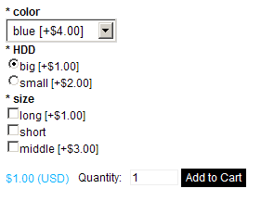

4、对 购物卡 没有处理